VPER 实验 I
密码学时间按正式流水线组件级时间报告，不解释为仅针对 ABE 密码原语的延迟；I-Core 与 Stage B 为互补测量层；Repository-N 与 K-scale 不跨实验比较绝对值；约 67 MiB 的存储项命名为“持久化验证元数据”，其近似恒定仅适用于固定词表的复制扩展负载。

1. 冻结证据与正式状态
本轮仅修订术语、测量边界、存储语义、表注/图注与权威清单。没有重跑实验、改写观测结果、调用 API 或重新定义计时边界。
冻结原始数据 | SHA-256 | 状态
repository_build_raw.csv | a7f9d141…fd63681 | 通过
repository_online_raw.csv | ec99db7b…c5c791 | 通过
rerank_K_raw.csv | 7c9ffe6e…e0347 | 通过

- 资源库构建：15/15 次全部通过；Repository-N：900 条正式观测；K-scale：1,020 条正式观测。所有数值结果均保持 V2 冻结值不变；V3 仅修订论文语义、术语与标签。

2. 测量边界
两个测量层回答不同问题，必须并列解释，不能拼接为单一的 CP-ABE 端到端结果。
测量层 | 包含 | 不包含 | 解释口径
第 1 层：I-Core | Tret、Tver、Tsem、Tgen、Te2e；真实远程生成/API | Stage B 正式 HybridABEnc/CPabe_BSW07 流水线 | 规范原型端到端延迟
第 2 层：Stage B | 本地密码学处理、检索、重排序、证明验证、持久化制品 | 远程查询改写、最终大语言模型、答案生成 | CP-ABE 对齐的本地可扩展性

统一说明：规范端到端原型评估与 CP-ABE 对齐的可扩展性评估属于两个互补测量层。前者测量规范原型的完整在线交互路径；后者隔离评估 CP-ABE 对齐实现中的本地密码学、检索、重排序与持久化存储成本。两者均不应单独解释为一套完整的 CP-ABE 端到端 VPER 基准。

- I-Core 的 7.197 s 仅称为“规范原型端到端延迟”；Stage B 的总时间仅称为“本地检索侧延迟”；其不包含远程查询改写与最终大语言模型生成。

3. 密码学保护与完整性验证计时
所有密码学计时指标均严格按照冻结计时边界，以“组件级时间”解释。不得把 worker/组件累计时间或查询级流水线时间解释为单次裸 ABE 密码原语延迟。
冻结字段 | V3 论文名称 / 符号 | 实际测量边界 | 不得解释为
Tabe_posting_enc_ms | 混合 CP-ABE posting 保护时间 / T_hyb-post-enc | 正式受保护 posting 构建；按冻结并行计时约定记录的最大 worker 累计组件时间 | 单次裸 ABE 加密调用
Tdek_cpabe_ms | 混合 CP-ABE DEK 保护时间 / T_hyb-DEK | Stage B 正式 DEK 保护实现边界 | posting 保护时间
Tabe_dec_ms | CP-ABE 保护候选恢复时间 / T_ABE-rec | 查询级恢复尝试，以及计时边界内的结果处理与去重 | 单个密文的密码原语解密时间
Tver_ms | 完整性/证明验证时间 / T_ver | posting 根重计算与已存储全局路径验证 | 身份认证时间

认证/授权口径锁定：Stage B 正式实验未设置独立的身份认证或纯策略判定延迟计时器。因此，不引入缺乏实验支持的 Tauth；论文仅报告实际测得的完整性/证明验证时间。

3.1 表 I-S1 —— 密码学保护与完整性验证时间分解
测量组件 | 单位 | 164 | 328 | 656 | 1312 | 2624
混合 CP-ABE posting 保护 | s | 303.704 | 582.483 | 1003.514 | 1936.422 | 3868.891
混合 CP-ABE DEK 保护 | s | 1.019 | 1.657 | 2.875 | 5.281 | 10.162
posting 保护时间占 Tidx 的比例 | % | 87.70 | 89.37 | 90.04 | 89.33 | 88.12
CP-ABE 保护候选恢复 | s | 0.776 | 1.407 | 2.650 | 5.367 | 10.377
完整性/证明验证 | ms | 1.530 | 2.292 | 3.859 | 7.627 | 14.102
候选恢复占比 | % | 61.83 | 74.31 | 84.10 | 89.91 | 94.31
完整性验证占比 | % | 0.12 | 0.12 | 0.12 | 0.13 | 0.13

边界说明：当 N=2,624 时，10.377 s 表示查询级 CP-ABE 保护候选恢复组件的平均时间，而不是单次 ABE 解密原语延迟。T_ver 为独立的完整性/证明验证时间。以上数值均属于 Stage B 的本地检索侧组件。

4. Repository-N 与 K-scale：仅解释各自实验内部趋势

4.1 Repository-N 资源库规模实验
Repository-N 固定 60 条冻结查询、Dense 候选深度=30、重排序截断=20、最终 top-k=5，仅改变资源规模 N。N 从 164 增至 2,624 时，本地检索侧平均延迟由 1.255 s 增至 11.003 s，T_ABE-rec 由 0.776 s 增至 10.377 s，T_ver 由 1.530 ms 增至 14.102 ms。

4.2 Rerank-K 重排序深度实验
K-scale 固定 N=2,624、51 条满足资格条件的冻结查询、Dense 候选深度=30、最终 top-k=5，仅改变重排序截断 K。K 从 5 增至 30 时，重排序平均时间由 119.270 ms 增至 746.091 ms（6.26×），本地检索侧平均延迟由 12.288 s 增至 12.940 s（增加 5.31%）。
跨子图规则：子图 (a) 使用冻结的 60 条查询 Repository-N 负载，子图 (b) 使用冻结的 51 条合格查询 K-scale 负载。因此两个子图的绝对延迟不可直接比较；每个子图仅解释其自身实验内部趋势。

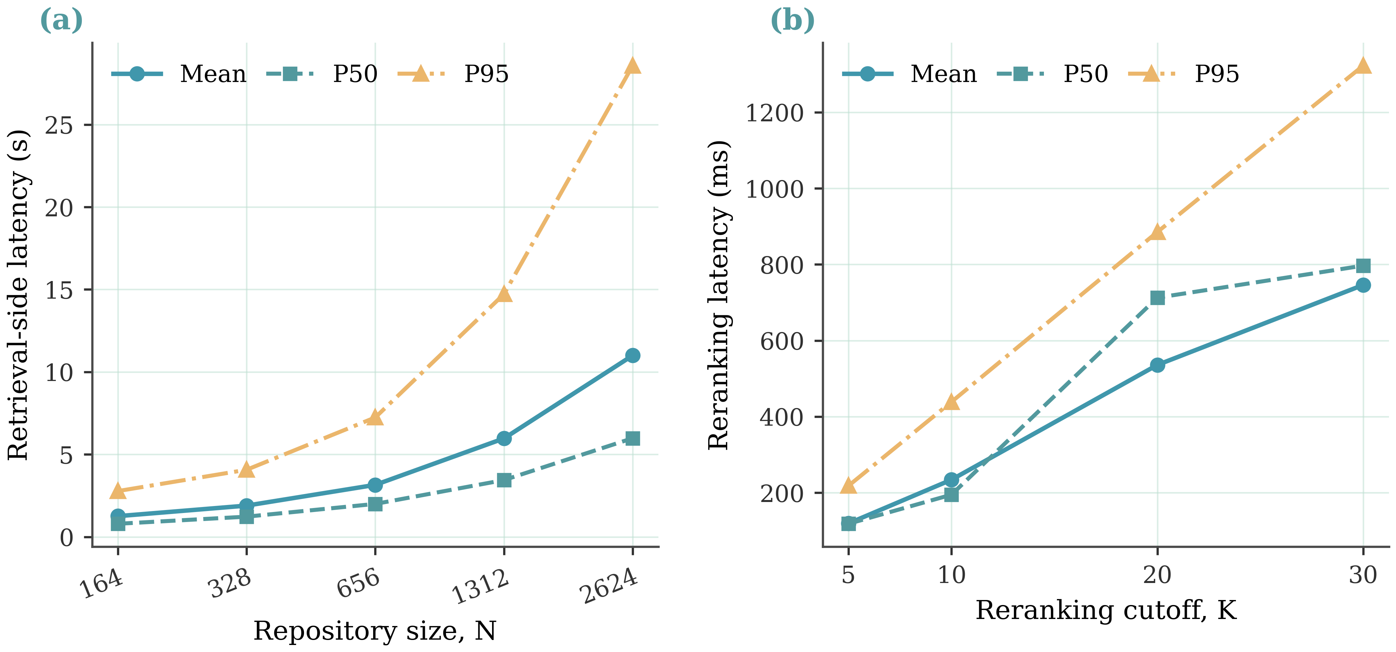
图 4. Repository-N 检索侧可扩展性与 K-scale 重排序延迟。两个子图使用不同的冻结查询集合，因此仅解释各自实验内部趋势，不比较跨子图绝对延迟。

5. 持久化验证元数据
V3 将原始字段 Sproof 明确限定为 S_ver-meta（持久化验证元数据）。该指标仅由以下两个普通、未压缩文件的大小进行非递归求和得到：
持久化文件 | N=164 bytes | N=2624 bytes | 逻辑作用
proof/global_proofs.jsonl | 59,180,782 | 59,180,782 | 每个 token manifest 对应一条全局包含路径
proof/token_manifests.jsonl | 11,180,503 | 11,216,715 | 每个 token 的 posting 数量/根元数据

- 它不代表全部查询时证明，也不是逐 posting 的证明缓存；其中不包含模型、运行时文件、缓存或复制索引。
- Stage B 采用仅用于性能负载的复制扩展；posting 数量和文档数量随 N 增长，但唯一词表规模始终固定为 35,833。
- 全局包含路径以 token manifest 为单位持久化，路径深度固定为 16；因此该项主要随词表基数变化，而不是直接随复制后的文档数量增长。
不可泛化说明：持久化 token 级验证元数据仅在固定词表的复制扩展负载下近似保持恒定。该现象不得泛化到词表规模随 N 增长而增加的自然扩展知识库。

6. 持久化制品占用
实验指导在概念层定义了 Sdoc、Sidx、Sproof 与 Slog。Stage B 则报告更细粒度的实现层“持久化制品占用”：
定义：S_artifact = S_doc + S_DEK + S_idx + S_ver-meta + S_metadata。S_ABE-posting 已包含在 S_idx 中，不重复计入。该可扩展性实验不包含审计日志存储 Slog。

持久化组件 | N164 GiB | N2624 GiB | 增长倍数 | 计入口径
加密文档 | 0.001 | 0.012 | 16.06× | 计入
受保护 DEK 材料 | 0.001 | 0.012 | 16.06× | 计入
受保护索引 | 0.289 | 4.669 | 16.16× | 计入
ABE posting 载荷 | 0.246 | 3.984 | 16.16× | 包含于受保护索引中
持久化验证元数据 | 0.066 | 0.066 | 1.00× | 计入；仅适用于固定词表范围
辅助元数据 | 0.003 | 0.004 | 1.40× | 计入
持久化制品占用 | 0.359 | 4.763 | 13.27× | 实现层总占用

持久化制品占用增长 13.27× 可由组件分解解释：受保护索引、加密文档和受保护 DEK 均约增长 16×，而固定词表条件下的持久化验证元数据约保持 1×。后者是当前复制负载特有现象，不应泛化到自然增长的知识库。
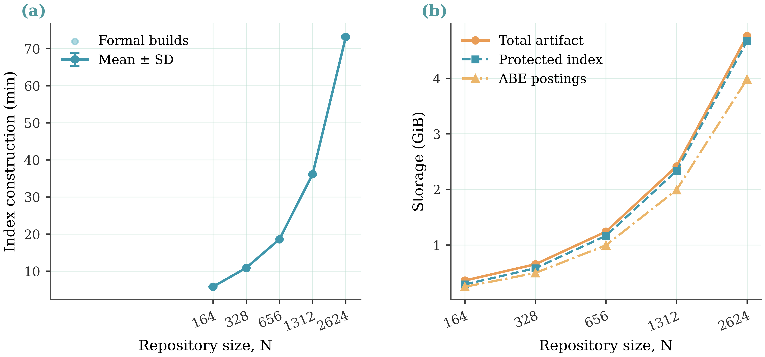
图 5. 离线构建与持久化制品占用。ABE posting 已包含在受保护索引之内；总占用不包含审计日志存储。

7.修改意见落实情况
教师意见 | 处理方式 | 证据
增加 ABE 与认证/验证时间指标 | 增加正式混合保护/恢复时间与完整性验证时间；未引入无实验依据的 Tauth | 计时器清单 + 表 I-S1
不能表述为单一完整 CP-ABE 端到端结果 | 增加 I-Core / Stage B 双层测量边界 | “测量边界”章节
不得直接比较 N-scale 与 K-scale 的绝对延迟 | 两个实验均限定为组内趋势解释 | 图 4 图注 + V3 表格
约 67 MiB 存储项存在疑问 | 追溯至两个实际文件；补充固定词表复制负载的适用边界 | V2 来源审计 + V3 存储审计

8. 审稿人可能误解的关键点
可能的误解 | 错误解释 | 正确解释 | 证据
7.197 s | 完整 CP-ABE 流水线延迟 | I-Core 规范原型端到端延迟 | 表 VII / I-Core 边界
10.377 s | 单次 ABE.Dec 密码原语延迟 | 查询级 CP-ABE 保护候选恢复组件的平均时间 | Tabe_dec_ms 代码计时边界
11.003 vs 12.288 | 可直接比较绝对差值的一对设置 | 60 条与 51 条查询集合不同，不做跨实验绝对比较 | 冻结协议 / 图 4
67 MiB | 全部证明或逐 posting 证明缓存 | 由两个文件构成的持久化 token 级验证元数据 | V2 来源审计
S_artifact | 包含日志的概念层总存储 | 实现层持久化制品占用；不包含 Slog | Stage B 统计代码
T_ver | 身份认证延迟 | 完整性/证明验证组件时间 | verify() 计时边界
Tauth | Stage B 已测量指标 | 不可用：没有独立的身份认证或纯策略判定计时器 | 密码学计时器清单

9. 最终限制与术语红线
- 未测量单一、完整的 CP-ABE 端到端 VPER 基准。
- I-Core 与 Stage B 属于互补测量层，两者的绝对延迟不可直接比较。
- Repository-N 与 K-scale 使用不同的冻结查询集合。
- Stage B 不包含远程查询改写、最终大语言模型生成及完整答案生成流水线。
- 资源库副本仅用于性能扩展测试；固定词表下验证元数据近似恒定的现象不可泛化。
- 每个 N 的离线构建统计仅包含 n=3 次正式运行，因此论文正式统计不报告 P95。
- 正式实验未设置独立的身份认证或纯策略判定延迟计时器。
- 密码学计时指标是正式流水线的组件级时间，而非仅针对 ABE 密码原语的微基准。
- Stage B 的存储指标是实现层持久化制品占用，不包含审计日志存储。
- 混合实现能够支持实现正确性与性能结论，但实验本身不构成对密码构造安全性的证明。

10. 最终验证与 V3 权威交付集
V3 权威交付内容包括双语论文文本、V3 补充表格、图 4/图 5 的中英文图注、术语/测量边界/存储审计、教师意见映射、本冻结报告以及 V3 权威清单。V2 文件继续保留，但不再作为论文正式使用版本。
验证门 | 结果
Frozen raw SHA | 通过
正式实验重跑 | 无
新增 API 调用 | 0
无依据的 Tauth | 无
将组件时间误写为原语延迟 | 0
错误的完整 CP-ABE 声称 | 0
N/K 跨实验绝对比较 | 0
固定词表适用边界 | 已明确
持久化制品定义 / Slog 排除说明 | 已明确

